Clasificare metal si hârtie

Cuprins

Introducere 2

Motivație 2

Descriere generală temă 2

Tip de algoritm și algoritm ales 3

Metodologie: Descriere implementare și particularități algoritm 3

Rezultate obținute 4

Performanța pe setul de validare 5

Performanța pe setul de testare 6

Concluzii 7

# Introducere

## Motivație

În contextul actual al schimbărilor climatice și al necesității gestionării sustenabile a resurselor naturale, reciclarea a devenit o prioritate la nivel global. O reciclare eficientă poate reduce semnificativ cantitatea de deșeuri și contribui la economisirea resurselor naturale, având un impact pozitiv asupra mediului. Totuși, una dintre cele mai mari provocări ale acestui proces o reprezintă sortarea corectă a materialelor, o activitate care depinde adesea de resursa umană sau de tehnologii costisitoare.

Integrarea algoritmilor de învățare automată pentru automatizarea sortării poate îmbunătăți considerabil precizia și eficiența procesului. Acești algoritmi pot fi antrenați să recunoască și să clasifice diverse tipuri de materiale reciclabile, precum metalul, hârtia, sticla sau plasticul, pe baza imaginilor acestora. Astfel, se poate dezvolta un sistem automatizat de detectare și clasificare a materialelor, care, implementat în instalațiile de reciclare, poate reduce erorile de sortare și optimiza întregul proces.

## Descriere generală temă

Tema propusă este clasificarea imaginilor de materiale reciclabile în două categorii: metal și hârtie. Scopul este de a implementa un model de învățare automată care poate prezice corect tipul materialului pe baza caracteristicilor extrase din imaginile sale. Aceste imagini sunt preprocesate pentru a extrage o caracteristica legata de textura materialului din imagine, care sunt utilizate ulterior pentru antrenarea unui model de tipul Gaussian Naive Bayes.

## Tip de algoritm și algoritm ales

Algoritmul ales pentru acest task este **Naive Bayes**. Deși Naive Bayes este un algoritm simplu și bazat pe ipoteze puternice de independență condiționată între caracteristici, acesta este frecvent utilizat pentru probleme de clasificare, datorită vitezei și eficienței sale. În cazul acestui program, **Gaussian Naive Bayes** este folosit pentru a rezolva o problemă de clasificare cu mai multe clase (metal, hârtie). Alegerea acestui algoritm se datorează dorinței de a explora metode simple și rapide pentru învățarea automată, care pot fi extinse ulterior cu tehnici mai avansate.

## Metodologie: Descriere implementare și particularități algoritm

1. **Încărcarea datelor**: Datele sunt stocate într-o structură de directoare, respectiv antrenare, validare si testare, imaginile fiind împărțite 80% pentru antrenare, 10% pentru validare si 10% pentru testare. Fiecare director conține atât imagini cu metal cat si cu hârtie. Imaginile sunt citite și redimensionate pentru a asigura consistența dimensiunii de intrare pentru model. De asemenea, fiecare imagine este convertită într-o matrice de pixeli pentru fiecare canal de culoare(RGB), iar textura materialelor este utilizată ca trăsătură reprezentativă a imaginii.
2. **Preprocesarea datelor**: Datele de intrare (imaginile) sunt preprocesate pentru a extrage trăsături relevante bazate pe textura imaginilor. Fiecare imagine este convertită într-un array numeric corespunzător valorilor pixelilor săi (RGB), iar apoi sunt calculate caracteristici bazate pe matricea de apariție comuna a nivelurilor de gri (Gray Level Co-occurrence Matrix - GLCM). Printre caracteristici regăsim contrastul ce măsoară diferențele de intensitate dintre pixeli adiacenți, fiind un indicator al variației texturii. De asemenea omogenitatea este o caracteristica definitorie deoarece evaluează uniformitatea distribuției texturii în imagine.
3. **Antrenarea modelului**: Modelul **Naive Bayes** este antrenat utilizând datele de antrenare, iar etichetele asociate sunt 0 pentru metal si 1 pentru hârtie. Algoritmul învață să coreleze caracteristicile extrase din textura imaginilor (precum contrastul și omogenitatea) cu etichetele corespunzătoare. Fiecare imagine este reprezentată printr-un vector de trăsături, iar Naive Bayes folosește aceste trăsături pentru a învăța distribuțiile probabilistice și a face predicții asupra categoriilor imaginii.
4. **Evaluarea modelului**: Performanța modelului Naive Bayes este evaluată pe baza seturilor de date de validare și testare. Predicțiile sunt efectuate direct asupra categoriilor discrete (0 pentru metal, 1 pentru hârtie), deoarece modelul returnează valori discrete în urma procesului de învățare, fără a fi necesară rotunjirea valorilor continue. Indicatorii de performanță utilizați includ **matricea de confuzie**, **precizia**, **recall-ul** și **scorul F1**, calculați folosind funcțiile classification_report și confusion_matrix. Aceste evaluări sunt esențiale pentru a înțelege cum se comportă modelul în ceea ce privește corectitudinea predicțiilor și capacitatea de a clasifica corect fiecare categorie.

Rezultate obținute

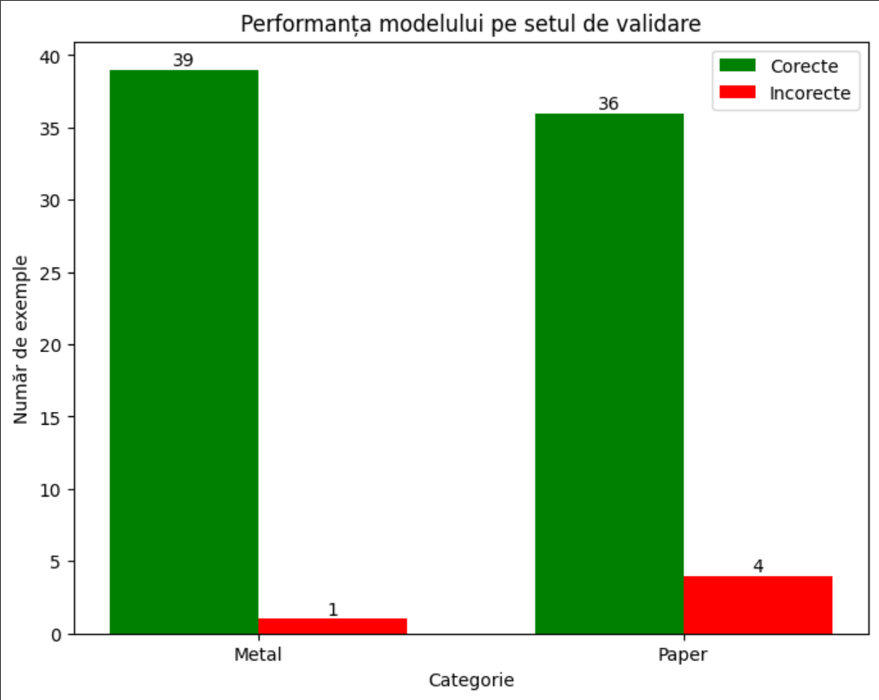

## Performanța pe setul de validare

1. **Metrici de clasificare:**
   * **Precizia pentru Metal (0.91):** Dintre toate exemplele clasificate ca **Metal**, 91% sunt într-adevăr corecte. Așadar, modelul este destul de precis atunci când prezice clasa Metal.
   * **Recall pentru Metal (0.97):** 97% dintre exemplele care sunt într-adevăr **Metal** sunt corect clasificate ca atare. Modelul este foarte bun la identificarea corectă a exemplelor de Metal.
   * **Precizia pentru Hârtie (0.97):** Dintre toate exemplele clasificate ca **Hârtie**, 97% sunt într-adevăr corecte. Modelul este foarte precis si in cazul clasei Hârtie.
   * **Recall pentru Hârtie (0.90):** 90% dintre exemplele care sunt într-adevăr **Hârtie** sunt corect clasificate ca atare. Acesta este puțin mai scăzut decât pentru Metal, ceea ce sugerează că există câteva exemple de Hârtie care nu sunt identificate corect.

**F1-score-ul general (0.94)** indică o performanță foarte bună în clasificarea ambelor clase, cu un echilibru bun între precizie și recall, cu toate ca se poate observa o ușoara tendința a modelului de a confunda imaginile cu hârtie cu cele cu metal.

Matricea de confuzie este un instrument util pentru a evalua performanța unui model de clasificare. În cazul nostru, matricea de confuzie arata in felul următor:

|  |  |  |
| --- | --- | --- |
|  | Predicție: Metal | Predicție: Hârtie |
| Real: Metal | True Positives (TP):39 | False Negatives (FN):1 |
| Real: Hârtie | False Positives (FP):4 | True Negatives (TN):36 |

**Acuratețea generală (0.78):** Aproximativ 78% dintre toate instanțele au fost clasificate corect. Acest rezultat indică o performanță destul de bună, având în vedere că modelul folosește un algoritm simplu. O acuratețe de 78% sugerează că modelul reușește să prezică corect majoritatea exemplarelor, dar există în continuare un procent de 22% din cazuri care sunt clasificate greșit.

## Performanța pe setul de testare

**Metrici de clasificare:**

* **Precizia pentru Metal (0.87):** Dintre toate instanțele clasificate ca **Metal**, 87% sunt într-adevăr corecte. Acesta este un scor relativ ridicat, ceea ce sugerează că modelul este destul de precis atunci când prezice clasa Metal.
* **Recall pentru Metal (0.65):** 65% dintre instanțele care sunt într-adevăr **Metal** sunt corect clasificate ca atare. Acest recall mai scăzut sugerează că modelul poate rata o parte dintre exemplele de Metal, indicând o posibilă confuzie între Metal și alte clase.
* **Precizia pentru Hârtie (0.72):** Dintre toate instanțele clasificate ca **Hârtie**, 72% sunt corecte. Acest scor indică o precizie mai scăzută față de Metal, ceea ce sugerează că modelul poate confunda Hârtia cu alte clase mai frecvent.
* **Recall pentru Hârtie (0.90):** 90% dintre instanțele care sunt într-adevăr **Hârtie** sunt corect clasificate ca atare. Recall-ul ridicat indică faptul că modelul reușește să identifice majoritatea exemplelor de Hârtie, având o performanță bună în acest sens.

**F1-score-ul general (0.80)** este mai mic decât pe setul de validare, indicând o generalizare mai slabă a modelului.

|  |  |  |
| --- | --- | --- |
|  | Predicție: Metal | Predicție: Hârtie |
| Real: Metal | True Positives (TP):26 | False Negatives (FN):14 |
| Real: Hârtie | False Positives (FP):4 | True Negatives (TN):36 |

Acuratețea generală (0.78): **Acuratețea** generală de 78% indică faptul că 78% dintre toate instanțele au fost clasificate corect. Aceasta este o performanță decentă, având în vedere că modelul folosește un algoritm simplu (Naive Bayes), dar există încă posibilitatea de a îmbunătăți clasificarea, în special pentru clasa Metal, unde recall-ul este mai scăzut.

# Concluzii

* **Modelul Naive Bayes** a obținut rezultate decente pentru o problemă de clasificare a imaginilor bazată pe trăsături simple de textură. Deși a reușit să identifice corect majoritatea imaginilor de hârtie, metal și carton, există loc pentru îmbunătățiri. Utilizarea unor algoritmi mai avansați, precum rețelele neuronale convoluționale (CNN), ar putea îmbunătăți semnificativ performanța, deoarece acestea sunt special concepute pentru a procesa imagini și a extrage trăsături mai complexe din acestea.
* **Erori (False Positives și False Negatives)**: Deși modelul a identificat corect majoritatea imaginilor de hârtie și metal, au existat unele erori, cum ar fi clasificări greșite ale imaginii de hârtie ca metal (false negative) și invers (false positive). Aceste erori pot fi reduse prin îmbunătățirea setului de date (de exemplu, prin adăugarea mai multor exemple sau a unor imagini mai diversificate) sau prin utilizarea unor tehnici suplimentare de preprocesare a imaginii, cum ar fi normalizarea contrastului sau ajustarea luminozității pentru a face trăsăturile mai evidente.
* **Metoda de extragere a trăsăturilor folosind GLCM**: Utilizarea GLCM (matricea de apariție comuna a valorilor de gri) pentru extragerea trăsăturilor a fost o metodă simplă, dar eficientă, care a ajutat la reducerea complexității datelor si s-a dovedit mai eficienta decât folosirea mediei pixelilor din prima tema. De asemenea, alte metode de extragere a trăsăturilor, cum ar fi histogramele de culoare sau descriptorii SIFT/SURF, ar putea îmbunătăți clasificarea.
* Extinderea clasificării imaginilor pentru a include mai multe categorii, cum ar fi metal, hârtie și carton, adaugă complexitate semnificativă problemei. În cazul utilizării modelului actual, care se bazează pe gaussianNB și pe extragerea caracteristicii in funcție de textura, predicțiile sunt utilizabile si in cazul folosirii mai multor clase(Metal, Hârtie, Cardboard). Se poate observa din graficul alăturat o scădere semnificativa a erorii fata de prima tema in care a fost folosita regresia liniara si media pixelilor drept caracteristica. Acest lucru se datorează mai multor factori: Naive Bayes este foarte eficient atunci când se lucrează cu **probleme multi-clasă** (în acest caz, 3 clase: metal, hârtie și carton). Modelul poate face predicții corecte pentru mai multe clase simultan, prin calcularea probabilităților condiționate pentru fiecare clasă și alegerea clasei cu cea mai mare probabilitate. Această abordare face ca Naive Bayes să fie un algoritm eficient și scalabil pentru probleme de clasificare multi-clasă. Trăsăturile extrase din GLCM pentru fiecare canal de culoare sunt considerate independente între ele. Naive Bayes funcționează foarte bine când trăsăturile sunt într-adevăr independente sau când independența este o aproximare bună. Deși GLCM poate nu captează toate corelațiile dintre pixelii din imagini, Naive Bayes poate în continuare să facă predicții bune, mai ales dacă trăsăturile sunt suficient de informative. Graficul alăturat arata performantele algoritmului in cazul a 3 categorii. In acest caz etichetele folosite au fost 0 pentru metal, 1 pentru hârtie si 2 pentru carton. Se poate observa ca rezultatele sunt destul de satisfăcătoare in cazul acestui algoritm fata de cel precedent.

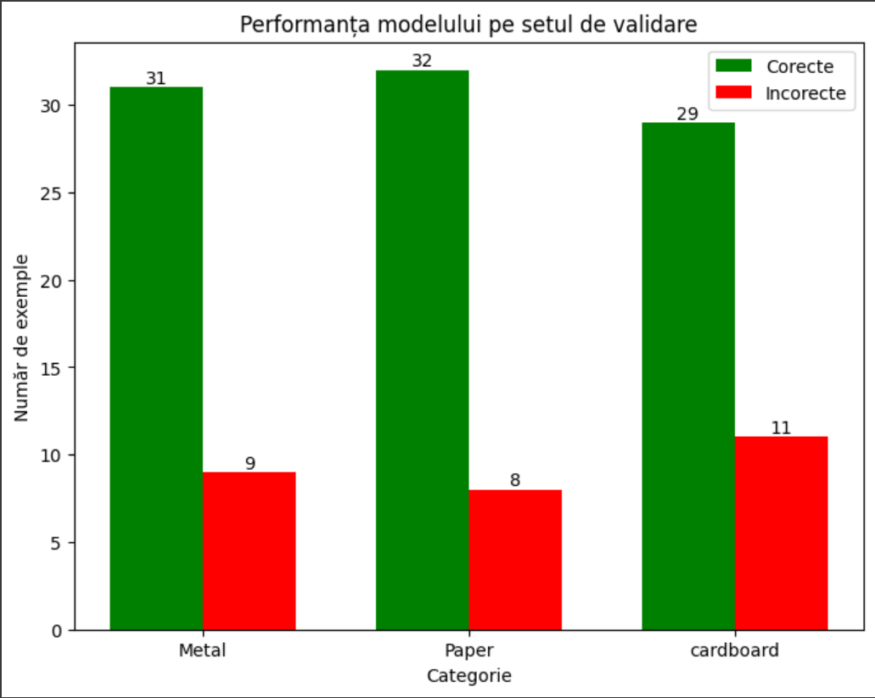

În concluzie, lucrarea a demonstrat aplicabilitatea unui algoritm simplu, precum **Naive Bayes**, pentru clasificarea materialelor reciclabile în trei categorii: metal, hârtie și carton. Modelul a reușit să obțină rezultate bune datorită utilizării caracteristicilor texturale extrase din imagini folosind **GLCM** (matricea de apariție comuna a nivelurilor de gri).